Sumário
Introdução ao Web, HTML e CSS - 15/04/2026 2
CSS - 16/04/2026 3
Tags - 22/04/2026 4
Tags (continuação) - 23/04/2026 6
Listas de tags – 29/04/2026 7
Novas tags – 06/05/2026 8
Novas tags – 07/05/2026 9
Visual Studio Code – 13/05/2026 10
Visual Studio Code – 14/05/2026 11
VS Code - Display: Flex – 17/06/2026 12

Introdução ao Web, HTML e CSS - 15/04/2026

HTML – não é uma linguagem de programação(?)
.html – tipo de extensão (linguagem de programação?)
<h1> - abertura de tag (título)
Entre as tags fica o “conteúdo”
</h1> - fechamento da tag
<h2>conteúdo</h2>(subtítulo) e assim por diante
E todo o conteúdo desde a abertura, conteúdo e fechamento é chamado de “elemento”
<p></p> - seria o texto, parágrafo, descrição, corpo do texto etc.
<strong></strong> - para dar destaque (negrito) em uma palavra ou frase. E sempre precisa fechar o <strong> antes do fechamento do </p>
<em></em> - para deixar uma palavra ou frase em “Itálico”. E sempre precisa fechar o <em> antes do fechamento do </p>
<u> </u> - sublinhado
<s> </s> - risco no meio da palavra

Tags (Elementos) in block (em bloco) – utiliza a linha inteira do site apenas para essa tag.
Ex: <p></p>
Tags (Elementos) in line (em linha) – pode-se utilizar outras tags ao lado para continuar na linha.
Ex: <strong></strong>

<img src=””> - apenas para colocar a imagem. Não é necessário fechar a tag, pois não tem conteúdo no meio da tag.
src=”” - atributo (fonte da imagem)
width=”” – atributo (tamanho da imagem)
Padrão de atributos:
- =”” – identificador de conteúdo que ficará dentro da tag
- Por padrão ele fica dentro da tag de abertura
Ex: <img src="https://tse1.mm.bing.net/th/id/OIP.u8csv8XR9A09uZCYwdyXvQHaE8?rs=1&pid=ImgDetMain&o=7&rm=3" width="1000px">

Zoomit – para dar zoom e desenhar na tela

Para apps de celular, existem 2 tipos:
- Nativos – apps mais fluidos, rápidos e que não podem ficar instáveis (banco)
- Híbridos – apps que os códigos servem para ambos os sistemas Android e iOS e que não precisam de tanto desempenho

CSS - 16/04/2026

CSS – para “maquiar o conteúdo do texto”

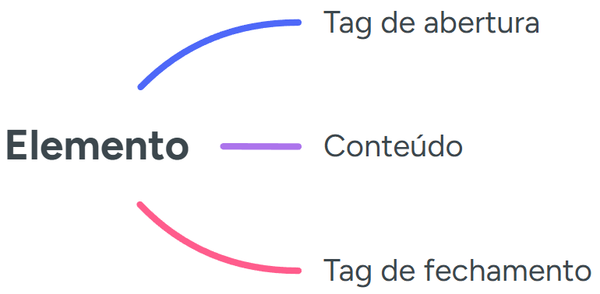

O “atributo” dentro da tag de abertura. Ex: <p class=”” >

width="1000px" – Colocado depois do link da imagem para ajustar a proporção da imagem no site

style=”color:darkgreen” – Para poder mudar a cor do texto apresentado no site, sendo necessário colocar o nome da cor em inglês.
Ex: <h1 style="color:indigo">Atributos</h1>
style=”font-size:66px”– Para poder alterar o tamanho da fonte do texto apresentado no site.
Ex: <h2 style="font-size:66px">Estilos, Links e Imagens</h2>

Style – é o HTML
color, font-size, background-color, text-align, – CSS

Atributos (HTML) – são informações especiais
Dentro da tag de abertura
-----------------------------------------------------------
Propriedade (CSS) – Estilos
Dentro do atributo “style=” cada atributo é assim:
color:“valor”; font-size:“valor”; background-color:”valor”.

- Para adicionar mais de uma propriedade de CSS é só separar com “;”.
Ex: <p style="background-color:purple;color:white">Conteúdo a ser escrito no texto</p>

- Para poder mudar o alinhamento do texto é o atributo “text-align:”
Ex: <p style="font-seize:22px;background-color:cyan;color:blue;text-align:right">Conteúdo a ser escrito no texto</p>

-Para modificar o espaçamento interno (marca texto), tanto na horizontal, quanto na vertical é o atributo “padding:”
Ex: <p style="background-color:purple;color:white;font-size:25px;padding:20px">Conteúdo a ser escrito no texto</p>

- Para colocar borda no texto é o atributo “border:”, sendo que este atributo é necessário 3 características para funcionamento: - espessura da borda; - cor da borda; - tipo de borda. Sendo que a sequência a ser utilizada pode ser aleatória.
Ex: <h3 style="background:yellow;border:solid red 2px"Colocando borda</h3>

Para poder ter ideias de mais cores: Color Names – HTML Color Codes
Color Hunt - Color Palettes for Designers and Artists

Tags - 22/04/2026

<h1></h1> - título 1
<h2></h2> - título 2
E assim por diante.

<p></p> - texto descritivo

<img src=”aqui coloca o link da imagem achada no navegador”> - colocar imagem

<img src=”aqui coloca o link da imagem achada no navegador” width=”1000px”> - para modificar a dimensão da imagem

<img src=”aqui coloca o nome exato da imagem baixada com o .extenção”> - colocar imagem baixada

<h1 style="text-align:center; color:purple; font-family:informal roman">Cometa Halley</h1> - para alinhar o texto no site

<h1 style="text-align:center; color:purple; font-family:informal roman">Cometa Halley</h1> - para colocar a cor no texto

<h1 style="text-align:center; color:purple; font-family:informal roman">Cometa Halley</h1> - para mudar o tipo do texto

<img style= "border:3px green solid; border-radius:50px" src="https://media.gazetadopovo.com.br/2014/10/8dc3895078e1f8afadc886ad30f67cd3-gpLarge.jpg" width= "1000px"> - para colocar borda (são 3 informações: - grossura, cor e tipo de borda)

<img style= "border:3px green solid; border-radius:50px" src="https://media.gazetadopovo.com.br/2014/10/8dc3895078e1f8afadc886ad30f67cd3-gpLarge.jpg" width= "1000px"> - para colocar borda arredondada (sendo necessário colocar as informações da borda antes)

<hr> - cria uma linha horizontal no site de fora a fora

<br> - quebra o texto

----------------------------------------------------------------------------------------------------------------------------------

- Montando a base da programação
<html>

<head>
<title> são tags estruturais que são especiais (vai aparecer no nome da aba do site) </title>
</head>

<body>
Tudo que é visível no site
</body>

</html>
----------------------------------------------------------------------------------------------------------------------------------

<html>

<head>
<title> Tags Estruturais </title>
<style>
p {
color:CFFFDC;
background-color:215B63;
padding:10px;
}
h2 {
text-align:center;
color:AAFFC7;
background-color:215B63;
}
h3 {
text-align:center;
color:AAFFC7;
background-color:215B63;
}
body {
background-color:C70A80 (código de cor que pode ser utilizada, achada no site color hunt)
}
h1 {
margin-bottom:50px; (espaço para a próxima linha)
}
</style>
</head>

<body>
<h1 style="text-align:center; color:7DA78C"> CSS Interno e Tags Estruturais </h1>
<hr>
<h2> Identação = Indentação = Endentação - Alinhar TAGS em hierarquia</h2>
<p> Pressione a tecla TAB para adicionar 4 espaços.<br> É uma boa prática, deixando seu código mais limpo.</p>
<hr>
<h3>Diferença entre CSS interno e Inline</h3>
<p>CSS Inline (na linha) é o que usamos até agora, colocando um "atributo" nas TAGS de abertura.
</body>

</html>
----------------------------------------------------------------------------------------------------------------------------------

Indentação – Identação -Endentação – ação para a visualização dos códigos serem mais agradáveis (clicando na tecla TAB, separando as tags como se fossem um sumário)

Propriedade: atributo extra no CSS (head)
Atributo: atributo extra dentro do .HTML (style=””)

Site para combinações de cores - Color Hunt - Color Palettes for Designers and Artists

Tags (continuação) - 23/04/2026

letter-spacing:3px – espaçamento de letras (colocar dentro de <style>)

text-transform:uppercase - deixar todas as letras maiúsculas

<h1 class="primeiro">Como selecionar TAGS</h1> - para poder diferenciar as tags que tem nomes iguais, identificando com classe. Não podendo usar apenas números, só misturados números e letras ou só letras

.primeiro {} – para selecionar a tags específica para modificação (identifica pela classe da tag)

border-bottom:2px solid darkred - borda embaixo do texto
border-top:2px solid darkred - borda em cima do texto
border-left:2px solid darkred - borda a esquerda do texto
border-right:2px solid darkred - borda a direita do texto

margin-top:200px – margem no texto
margin-bottom:200px – margem no texto
margin-right:200px – margem no texto
margin-left:200px – margem no texto

<a href="https://www.netflix.com">NETFLIX</a> - para colocar uma palavra com hiperlink

<a href="https://www.netflix.com" target="_blank"> - para abrir o link em uma nova aba (pode ser usado sem o underline, porém não é usual)

#6E1A37 – código das cores achadas no site ColorHunt. É usual usar com o #, porém tem alguns códigos que funcionam sem o #.

<a href="https://www.netflix.com" target="blank"> <img src="https://www.caviarcriativo.com/wp-content/uploads/2020/06/Significados-da-Marca-Netflix-1.gif"width="100px"></a> - para colocar a imagem como hiperlink

Tutoriais online do W3Schools na Web – tutoriais sobre HTML, CSS, JavaScript, Python, SQL e outros.

Listas de tags – 29/04/2026

Listas Ordenadas – com classificação por número
<ol> - grupo da lista
<li></li> - item da lista
</ol>

Listas Ordenadas – com classificação por ponto
<ul> - grupo da lista
<li></li> - item da lista
</ul>

ol li – quando coloco assim dentro do style, eu edito todas as tags que são filhas da primeira tags.

.jogos li:hover{
color:yellow;
}
Quando se coloca “hover” – ao passar o mouse em cima, o ícone muda conforme a programação estipulada

/*Tempo de transição para acontecer a animação - 0.2s = 0.2 segundos para mudar a cor e o tamanho*/
transition: all 0.2s;

Novas tags – 06/05/2026

<html lang="pt-BR"> - para deixar o site pré-definido em um idioma (no caso, em português-Brasil)

<head>
<meta charset="UTF-8" /> - para que o title apareça os caracteres especiais (ã, ç, entre outros.)

width: 400px; - largura

height: 600px; - Altura

display: block; - Já que a imagem "nasce" como inline, transformamos ela em "block" para que os espaços ao lado pertençam a ela (imagem) e ela possa ser centralizada (Funciona com divs também).

margin: 0 auto; - Espaços em volta das imagens. O "0" é a margem vertical e "auto" é a margem horizontal. “Auto" ele vai automaticamente equilibrar o espaço vazio entre left e right

Novas tags – 07/05/2026

Para inserir imagem no corpo do site. Dentro do da tag -> .style -> body
background-image: url(“”) – colocar o site da imagem igual na tag de imagem

font-weight: bold; - para colocar negrito

Visual Studio Code – 13/05/2026

Colocar inicialmente um ponto de “!” para poder para o atalho do corpo do script do texto
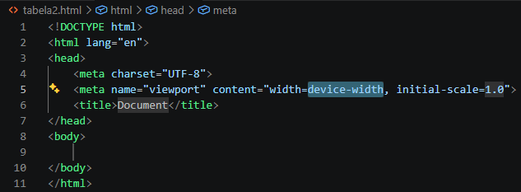
Se eu digitar a tag e der “enter”, ele termina de preencher para mim.
<thead> - Cabeça da tabela - Representa os "atributos" da tabela
<tbody> - Corpo da tabela - Representa o "conteúdo" da tabela
<tr> - Table Row - Linha da Tabela
<th> - Table Heading - Títulos da tabela - representa as colunas da tabela
<td> - Table Data - Dados
O “alt” na tag “img” é para colocar uma descrição da imagem, quando ela não carrega no site (coloca opcional)
Quebra de texto – Alt + Z

Visual Studio Code – 14/05/2026

Embaixo de <title> coloca-se uma tag para poder linkar o arquivo css externo
<link rel="stylesheet" href="style.css">
Vector Icons and Stickers - PNG, SVG, EPS, PSD and CSS
Para ícones gratuitos

VS Code - Display: Flex – 17/06/2026

<nav> – é a mesma coisa que o <div> (quadrado), porém mais utilizado em menus;
<header> - parece com o <div> (quadrado), porém mais utilizado em quadra de cabeçalho;

- Comando para comentar em qualquer linguagem – Ctrl + :

- Comentários manuais:
- CSS - /* ... */ ;
- HTML -
- Python –

Regra 1 – Display: Flex influencia os filhos. Ex: Os <div>s se organizam automaticamente lateralmente na tela, ao invés de cada quadrado usar a tela lateralmente tudo.

<a> - inline – aceita outros quadrados do lado
<nav> - block – não aceita outros blocos do lado

